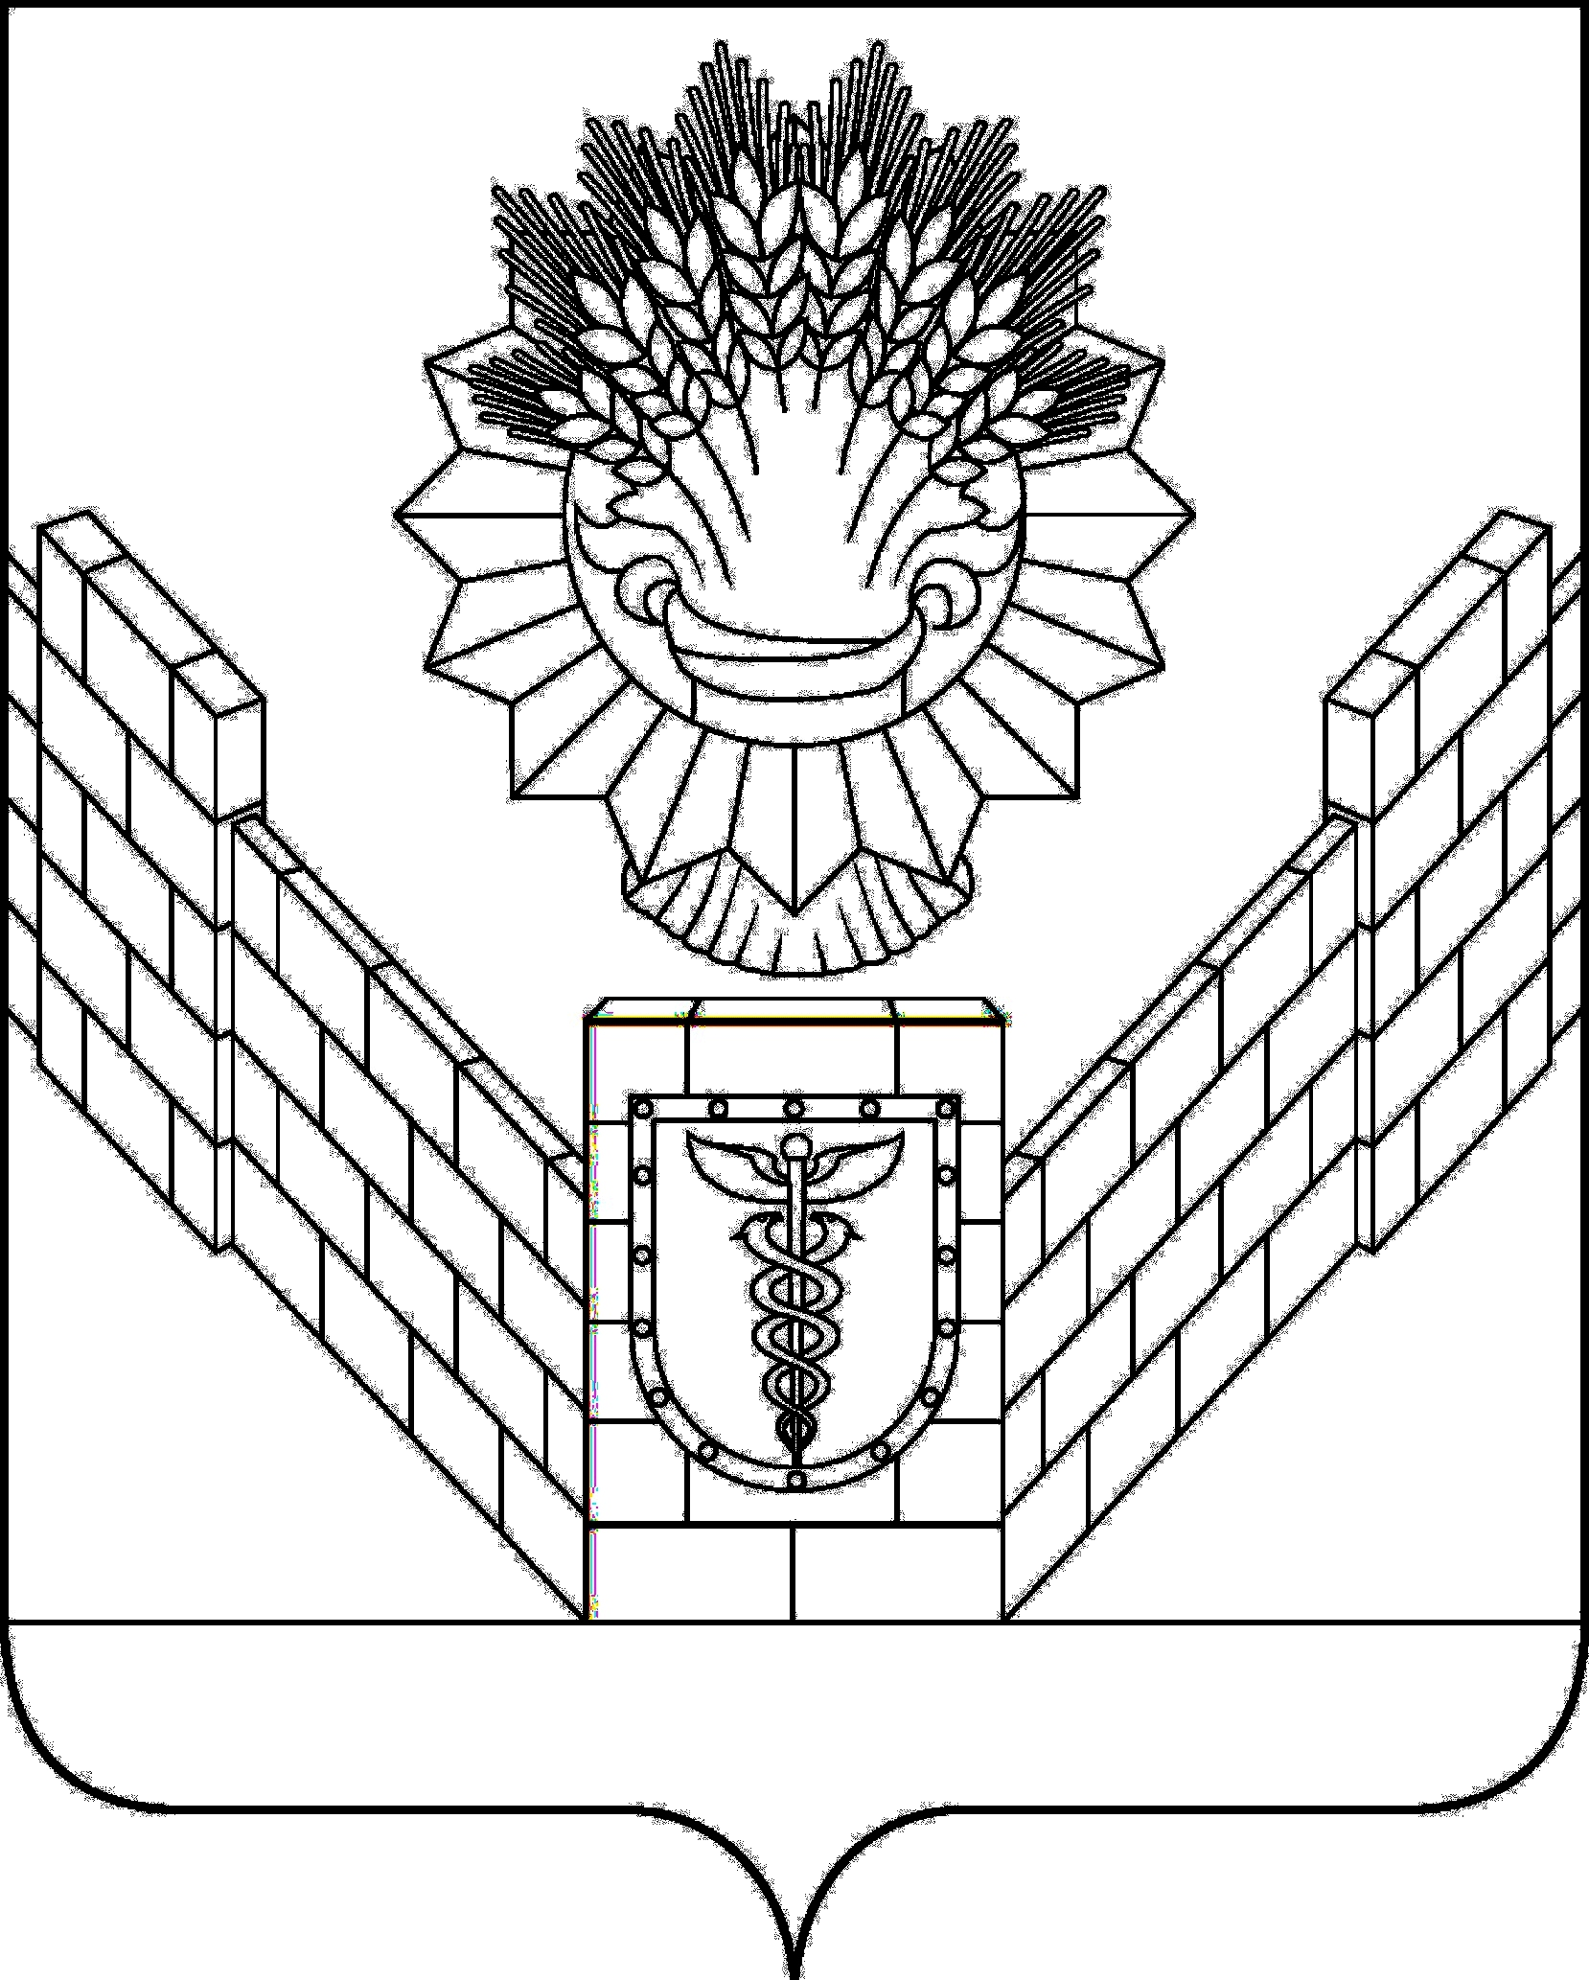

СОВЕТ
ТБИЛИССКОГО СЕЛЬСКОГО ПОСЕЛЕНИЯ
ТБИЛИССКОГО РАЙОНА

РЕШЕНИЕ
от 26 апреля 2018 года № 347
ст-ца Тбилисская

О внесении изменений в решение Совета Тбилисского сельского поселения Тбилисского района от 27 июня 2013 года № 968 «Об утверждении Положения о порядке владения, пользования и распоряжения муниципальным имуществом Тбилисского сельского поселения Тбилисского района»

В целях приведения в соответствие с нормами действующего законодательства Положения о порядке владения, пользования и распоряжения муниципальным имуществом Тбилисского сельского поселения Тбилисского района, руководствуясь Приказом Минэкономразвития Российской Федерации от 30 августа 2011 года № 424 "Об утверждении Порядка ведения органами местного самоуправления реестров муниципального имущества", статьями 26 и 64 устава Тбилисского сельского поселения Тбилисского района, Совет Тбилисского сельского поселения Тбилисского района р е ш и л:
1. Дополнить Положение о порядке владения, пользования и распоряжения муниципальным имуществом Тбилисского сельского поселения Тбилисского района № 968 от 27 июня 2013 года, п. 8 изложив его в следующей редакции:
«п. 8 Покупателями муниципального имущества могут быть любые физические и юридические лица, за исключением:
государственных и муниципальных унитарных предприятий, государственных и муниципальных учреждений;
юридических лиц, в уставном капитале которых доля Российской Федерации, субъектов Российской Федерации и муниципальных образований превышает 25 процентов, кроме случаев, предусмотренных статьей 25 Федерального закона от 21.12.2001 N 178-ФЗ «О приватизации государственного и муниципального имущества»;
юридических лиц, местом регистрации которых является государство или территория, включенные в утверждаемый Министерством финансов Российской Федерации перечень государств и территорий, предоставляющих льготный налоговый режим налогообложения и (или) не предусматривающих раскрытия и предоставления информации при проведении финансовых операций (офшорные зоны) (далее - офшорные компании);
юридических лиц, в отношении которых офшорной компанией или группой лиц, в которую входит офшорная компания, осуществляется контроль.
Понятия "группа лиц" и "контроль" используются в значениях, указанных соответственно в статьях 9 и 11 Федерального закона от 26 июля 2006 года N 135-ФЗ "О защите конкуренции".
Ограничения, установленные настоящим пунктом, не распространяются на собственников объектов недвижимости, не являющихся самовольными постройками и расположенных на относящихся к государственной или муниципальной собственности земельных участках, при приобретении указанными собственниками этих земельных участков».
2. Контроль за выполнением настоящего решения возложить на постоянную комиссию Совета Тбилисского сельского поселения Тбилисского района по муниципальному имуществу, земельным вопросам и вопросам улучшения жилищных условий, нуждающихся граждан (Булатов).
3. Решение вступает в силу со дня обнародования.

Председатель Совета
Тбилисского сельского поселения
Тбилисского района В. В. Соломахин

Глава Тбилисского сельского
поселения Тбилисского района В.А. Чвикалов

